**ΕΡΓΑΣΤΗΡΙΟ ΚΑΛΛΙΕΡΓΕΙΑΣ ΔΕΞΙΟΤΗΤΩΝ**

**ΘΕΜΑΤΙΚΗ ΕΝΟΤΗΤΑ:ΔΗΜΙΟΥΡΓΩ ΚΑΙ ΚΑΙΝΟΤΟΜΩ**

**ΔΗΜΙΟΥΡΓΙΚΗ ΣΚΕΨΗ ΚΑΙ ΠΡΩΤΟΒΟΥΛΙΑ**

**ΤΙΤΛΟΣ: STE(A)M KAI ΕΚΠΑΙΔΕΥΤΙΚΗ ΡΟΜΠΟΤΙΚΗ**

**ΜΕΣΑ ΑΠΟ ΤΟΝ ΚΥΚΛΟ ΤΟΥ ΝΕΡΟΥ**

**ΕΝΔΕΙΚΤΙΚΕΣ ΔΡΑΣΤΗΡΙΟΤΗΤΕΣ**

-Τα παιδιά,αφού συζήτησαν για τον κύκλο του νερού ,ζωγράφισαν την όλη διαδικασία.

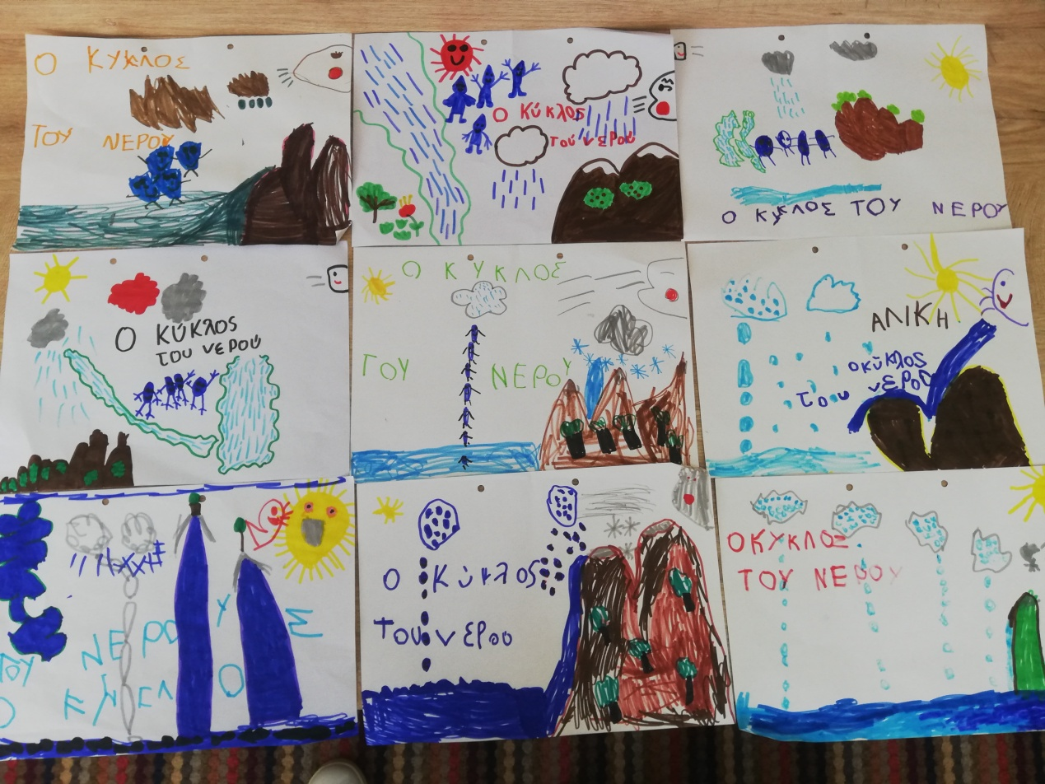

**-**Έπειτα δημιούργησαν παζλ στα οποία περιγράφηκε,κατά χρονική ακολουθία,ο κύκλος του νερού.Τα ζωγράφισαν ,τα έκοψαν και στη συνέχεια τα συναρμολόγησαν.

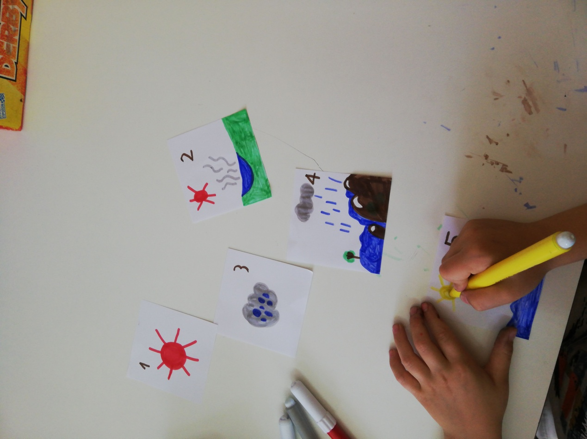

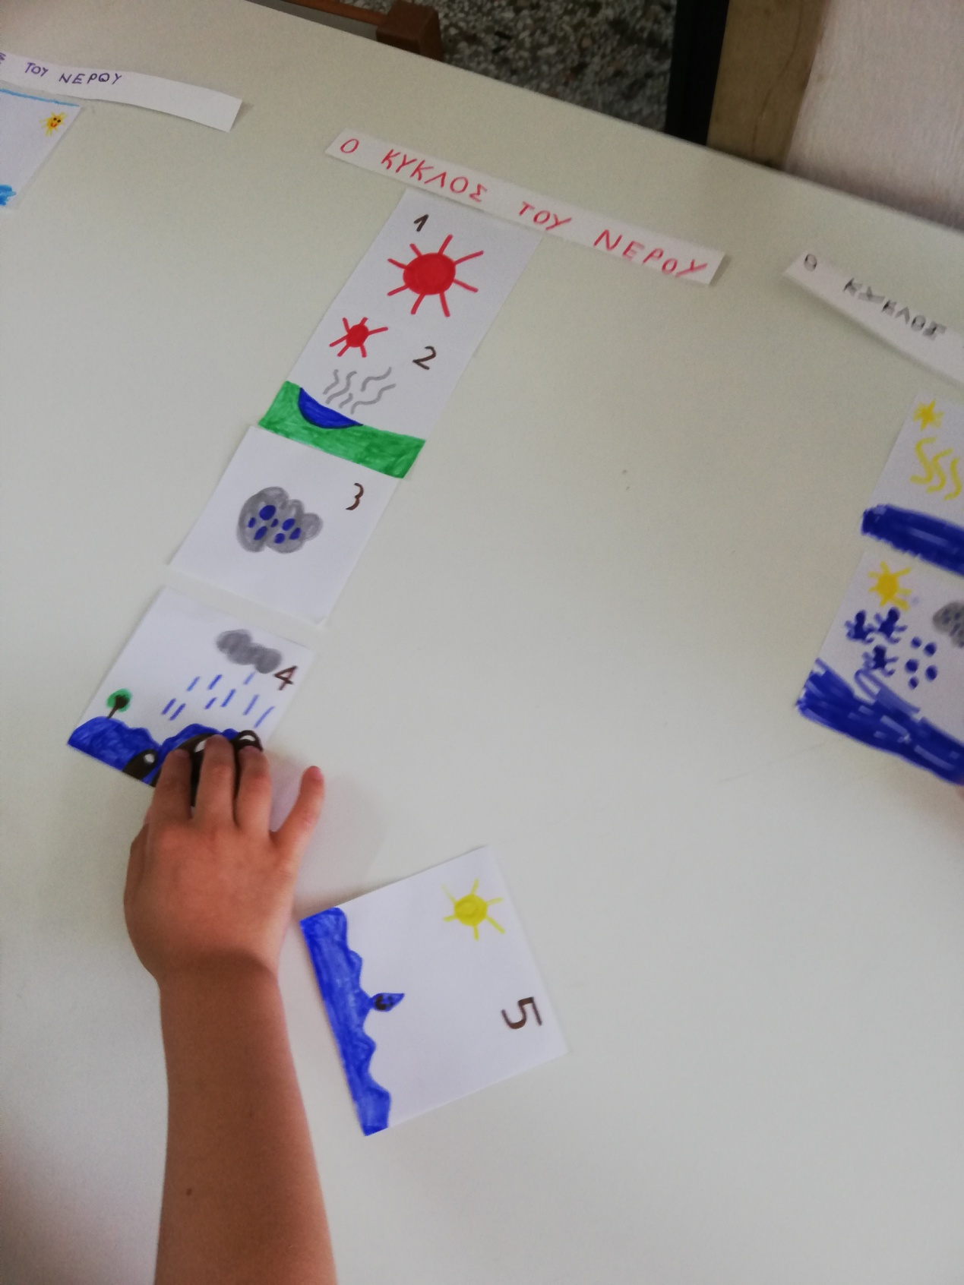

-Φτιάξαμε σύννεφο βροχής μέσα σε δοχείο.

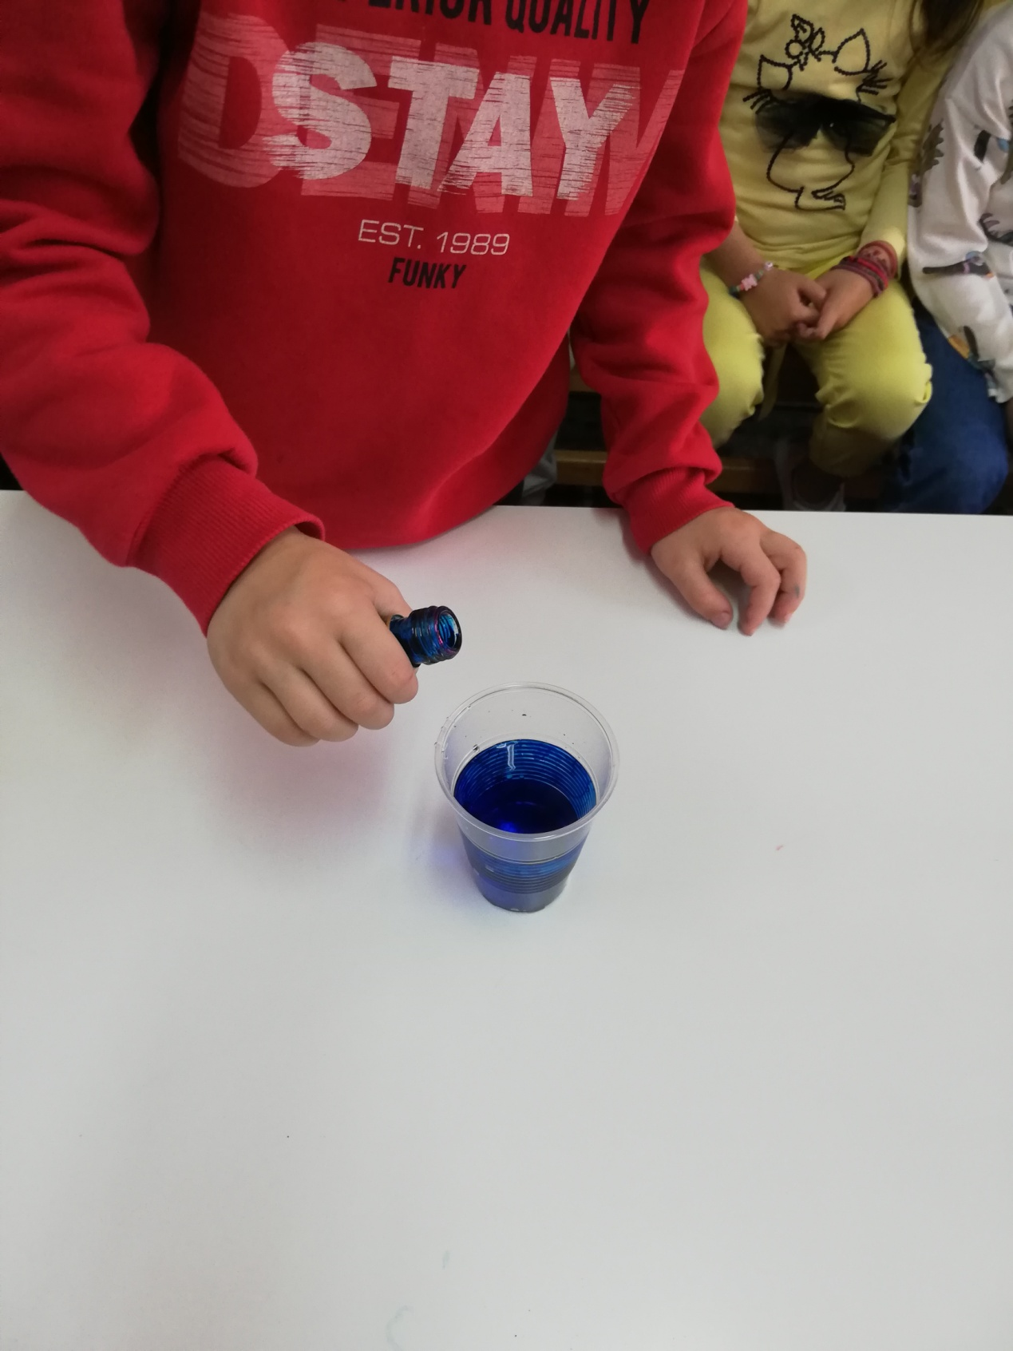

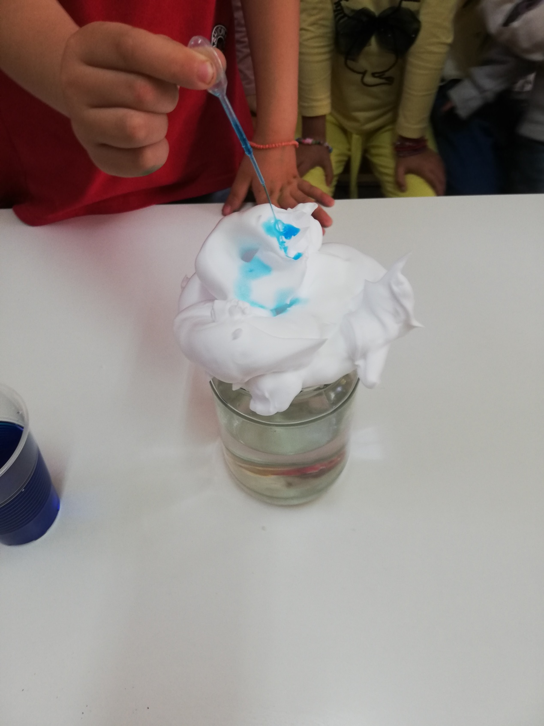

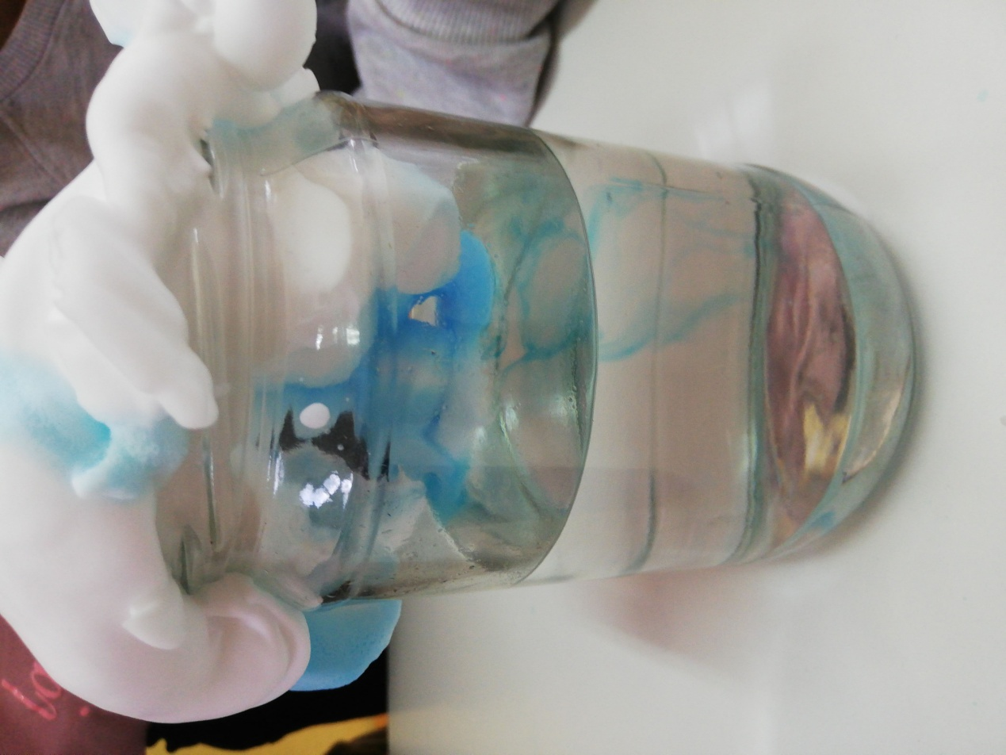

-Ο κύκλος του νερού σε μια σακούλα.

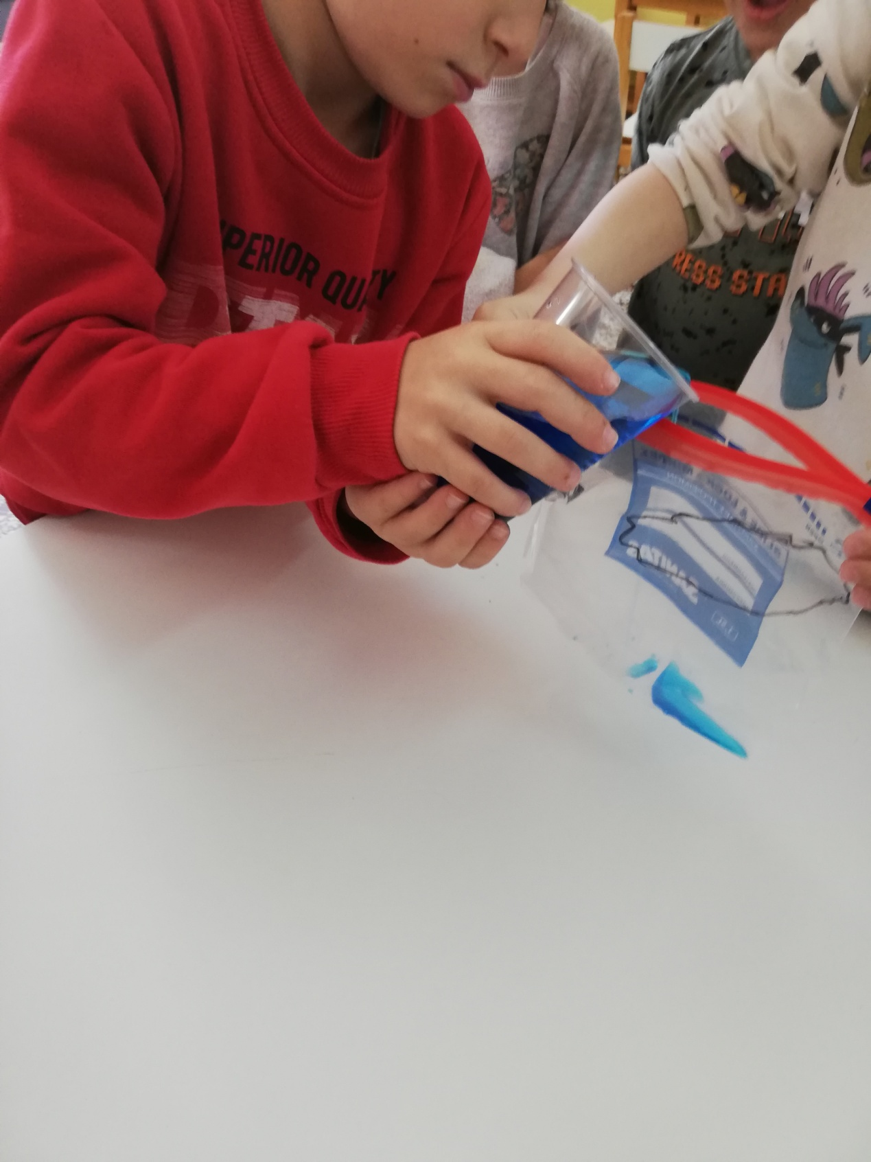

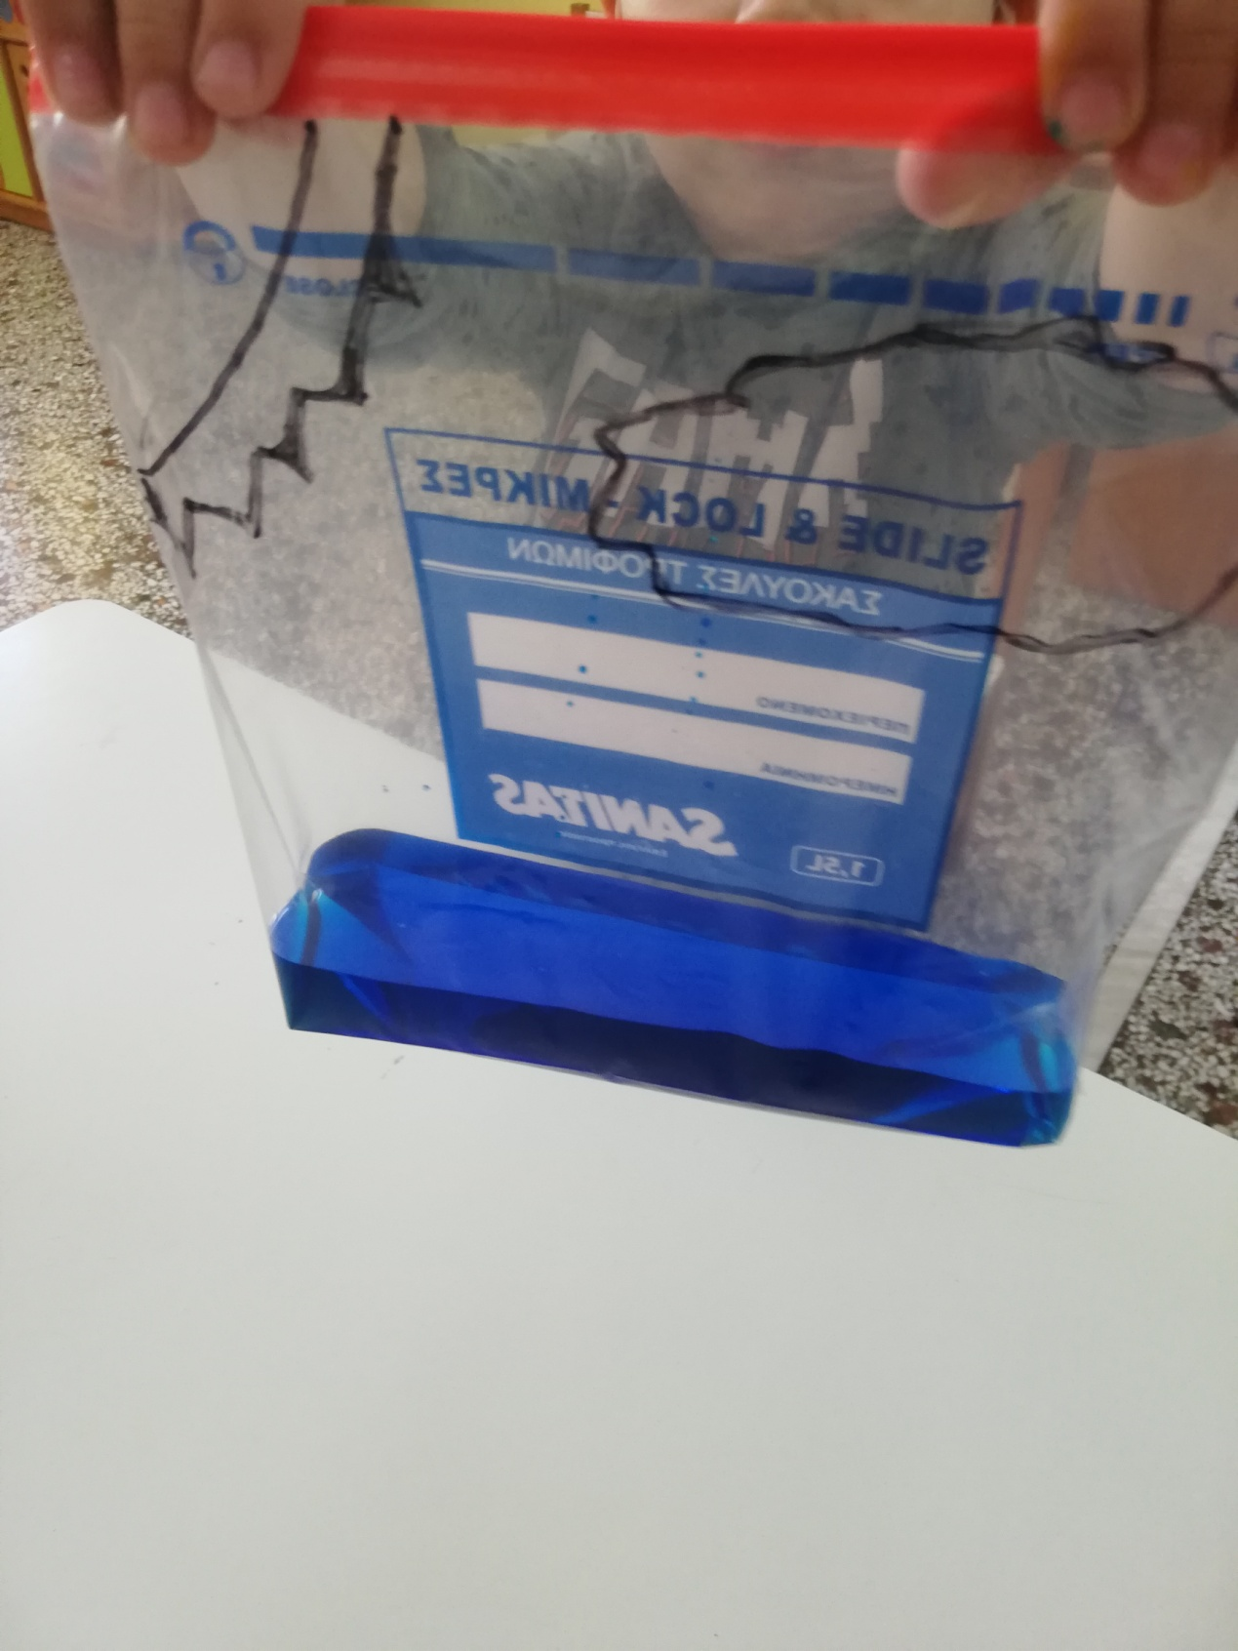

-Η διαλυτότητα υλικών στο νερό με την καταγραφή(wRiting)των παρατηρήσεων από τα παιδιά

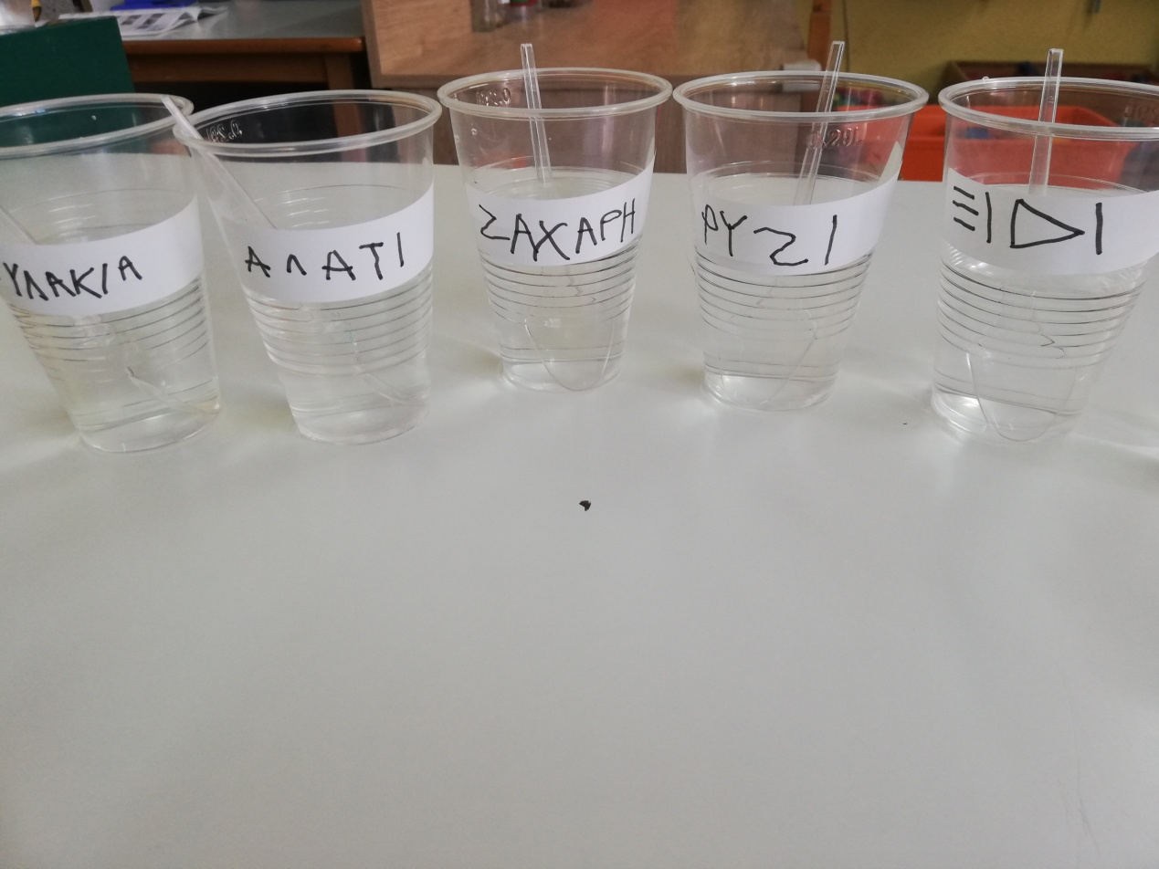

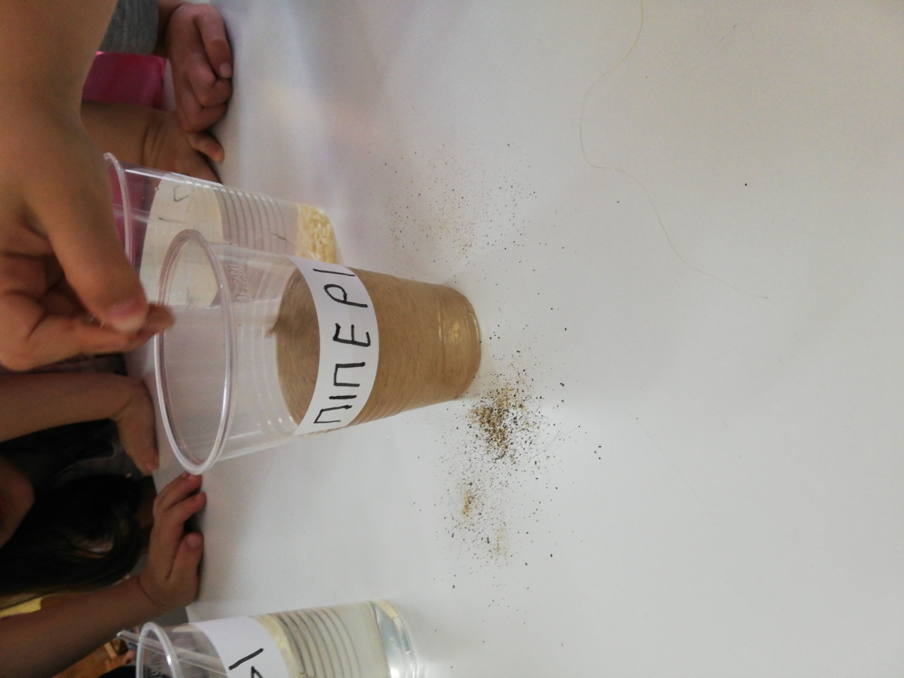

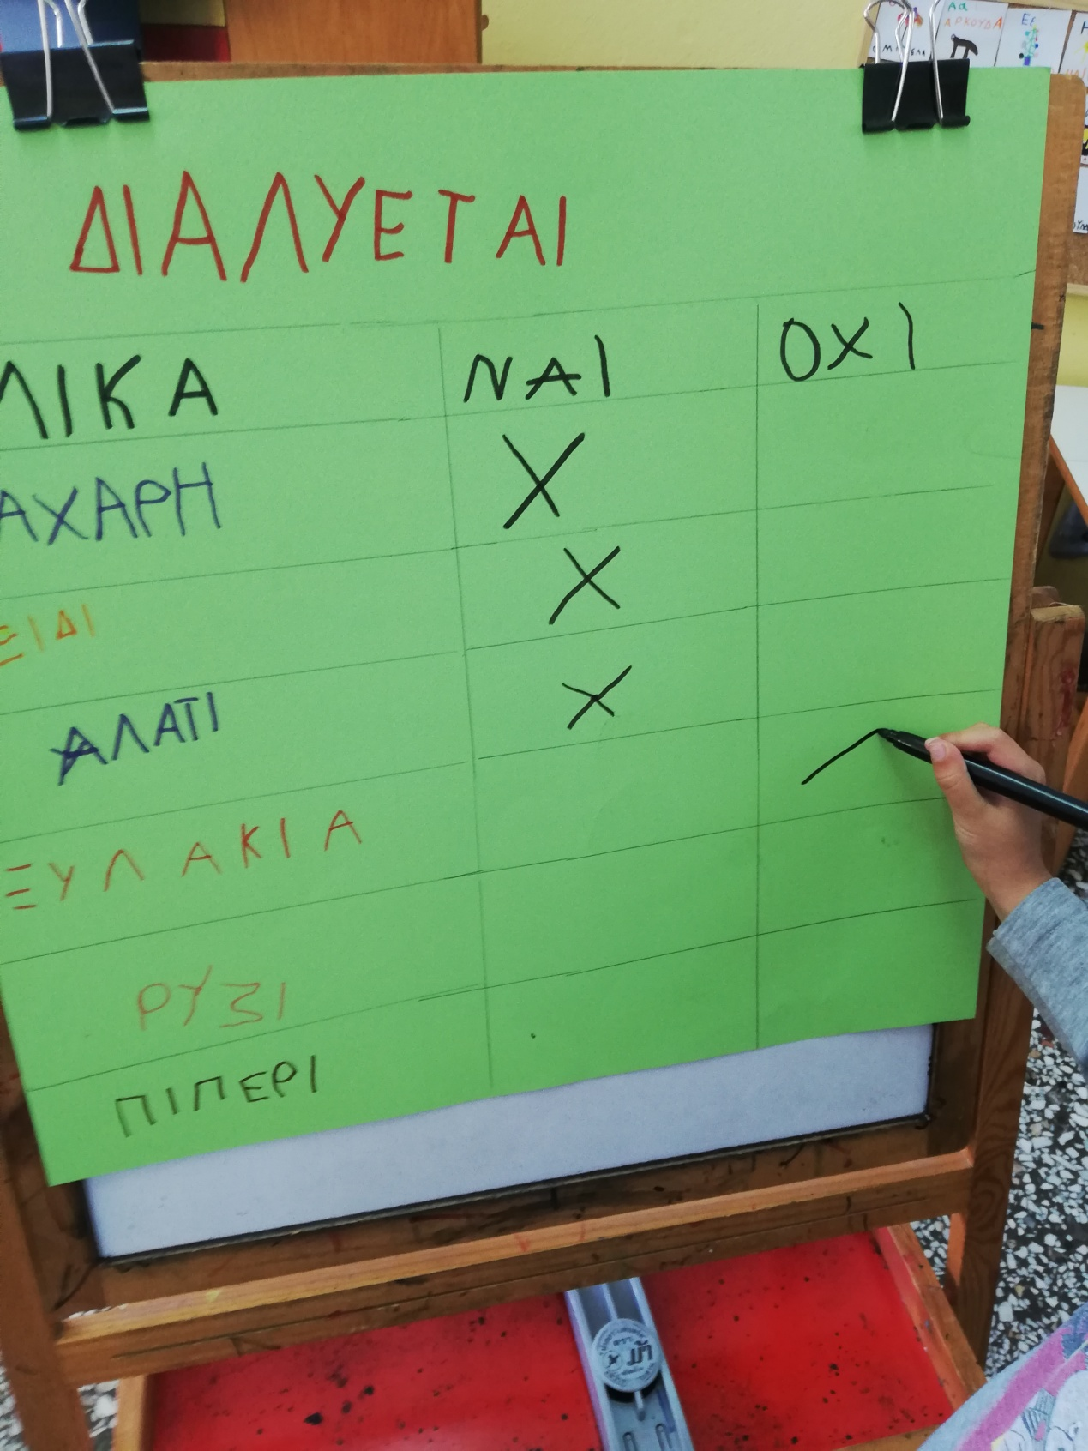

-Η βαρύτητα μέσα στο νερό.

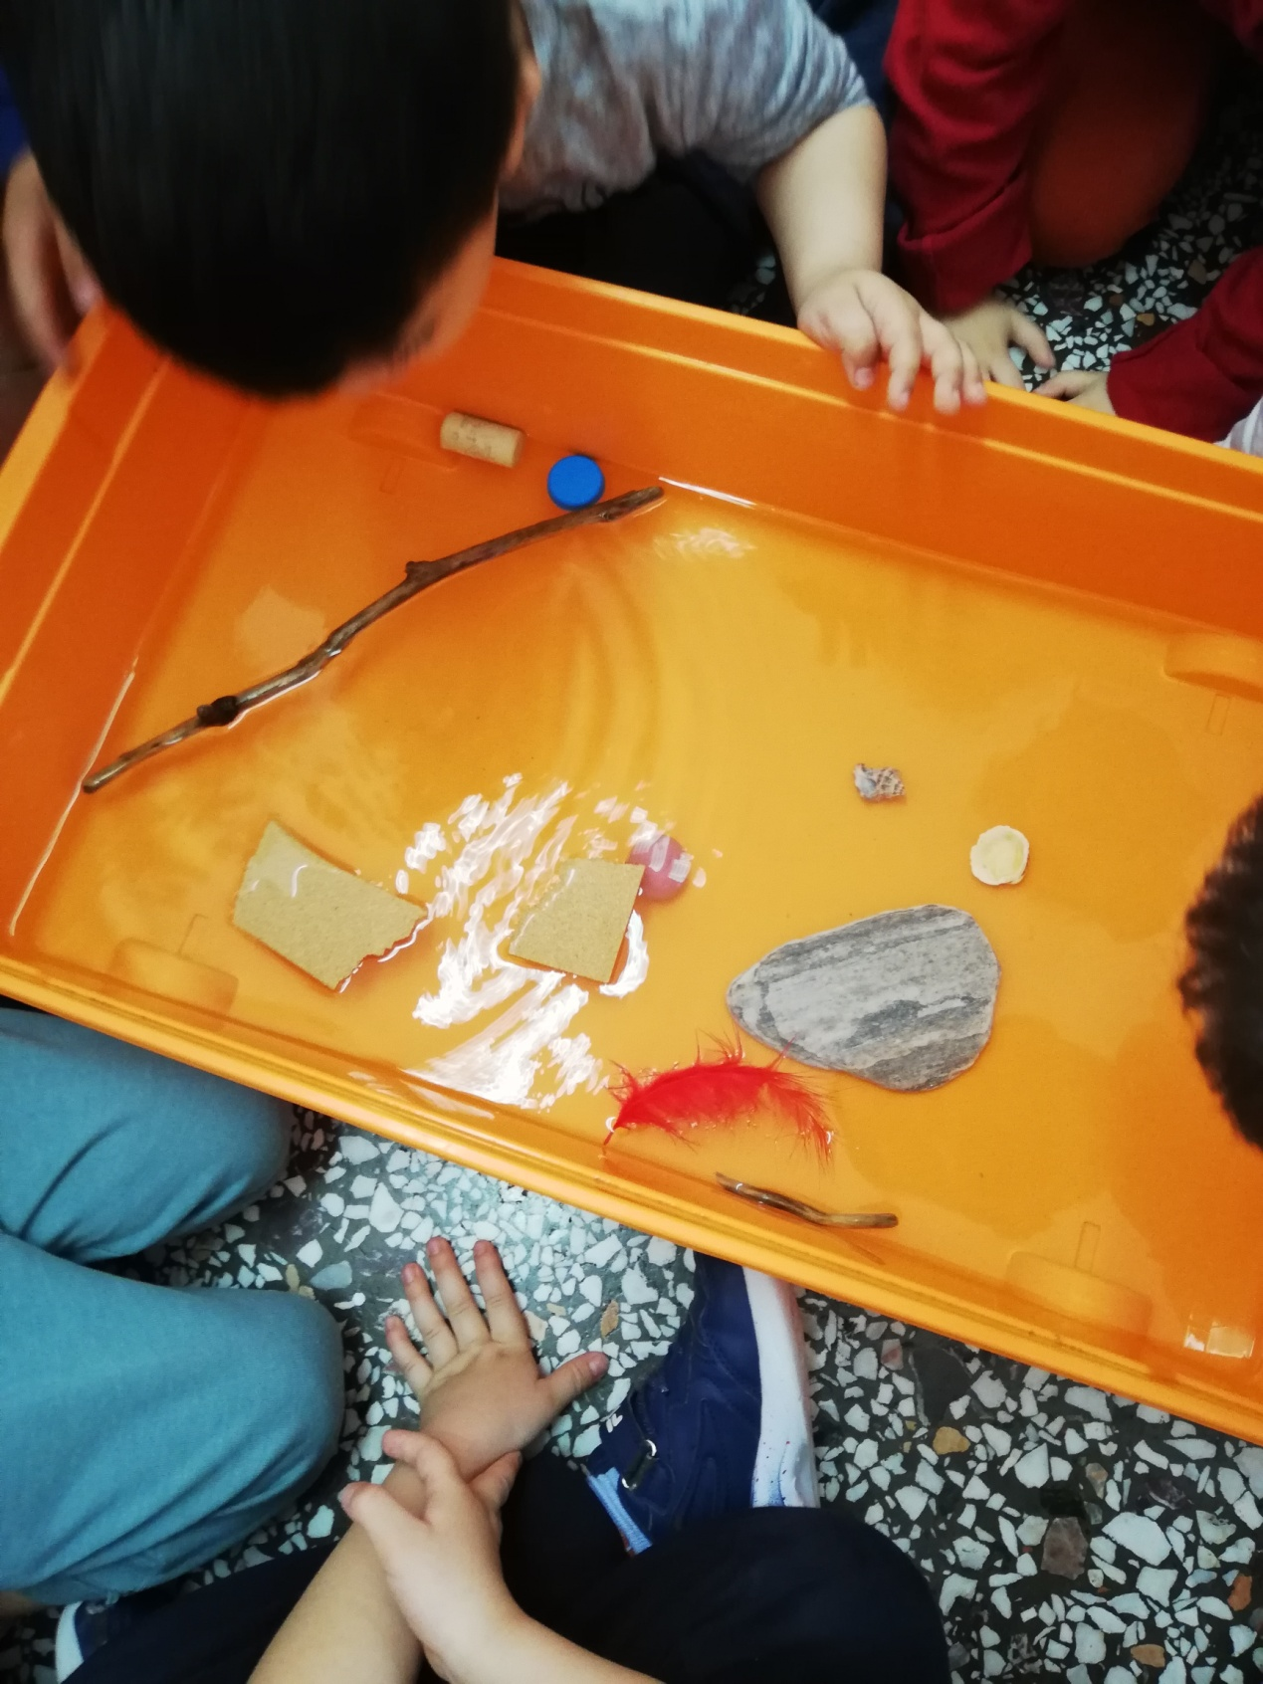

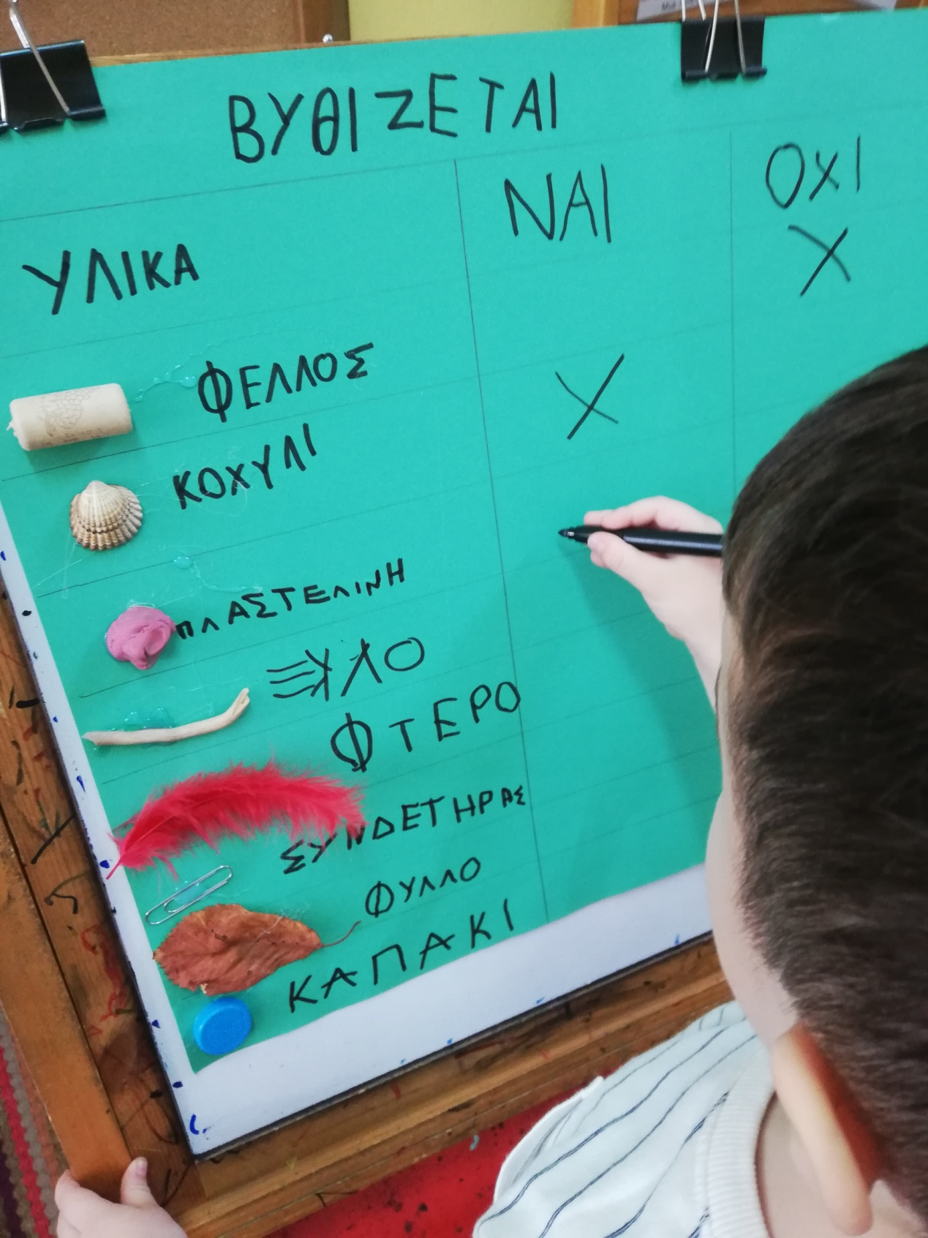

-Πήξη και τήξη

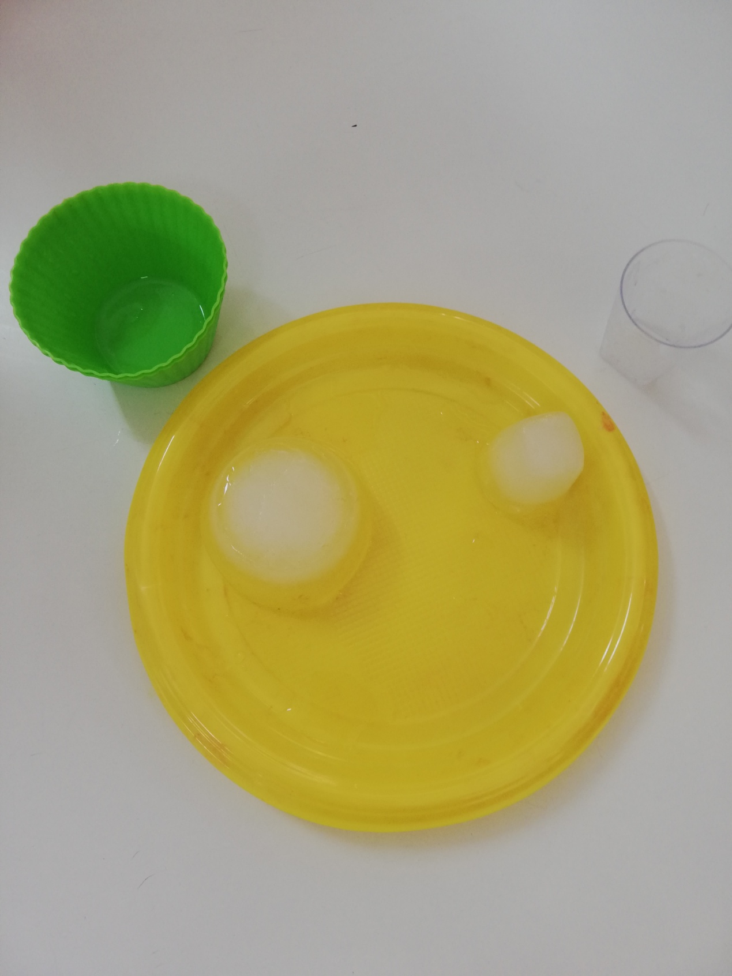

-Προσεγγίσαμε τον κόσμο της εκπαιδευτικής ρομποτικής με τη χρήση του προγραμματισμένου παιχνιδιού Bee-Bot.

